پیوست‌ سوم



خلاصه‌ گزارش پیشرفت‌ پروژه تحقیقاتی‌ نخبگان وظیفه‌

گزارش اول

مرکز نخبگان و استعدادهاي برتر نیروهاي مسلح‌

مشخصات

|  |  |  |  |  |  |
| --- | --- | --- | --- | --- | --- |
| نام و نام خانوادگی‌ مجري: |  | شماره پرونده نخبگی‌: |  | شماره ملی‌: | شماره تماس: |
|  |  |  |  |  |  |
| رشته‌ تحصیلی‌/گرایش‌: |  | مقطع‌ تحصیلی‌: |  | تاریخ‌ شروع بکار: | دانشگاه محل‌ تحصیل‌: |
|  |  |  |  |  |  |
| عنوان پروژه: |  |  |  |  |  |
|  |  | |  | |  |
| نام گروه/شرکت‌: | استاد راهنما / ناظر فنی‌ پروژه: | | مدرك تحصیلی‌ استاد راهنما / ناظر: | | شماره تماس استاد راهنما / ناظر: |
|  |  |  |  |  |  |

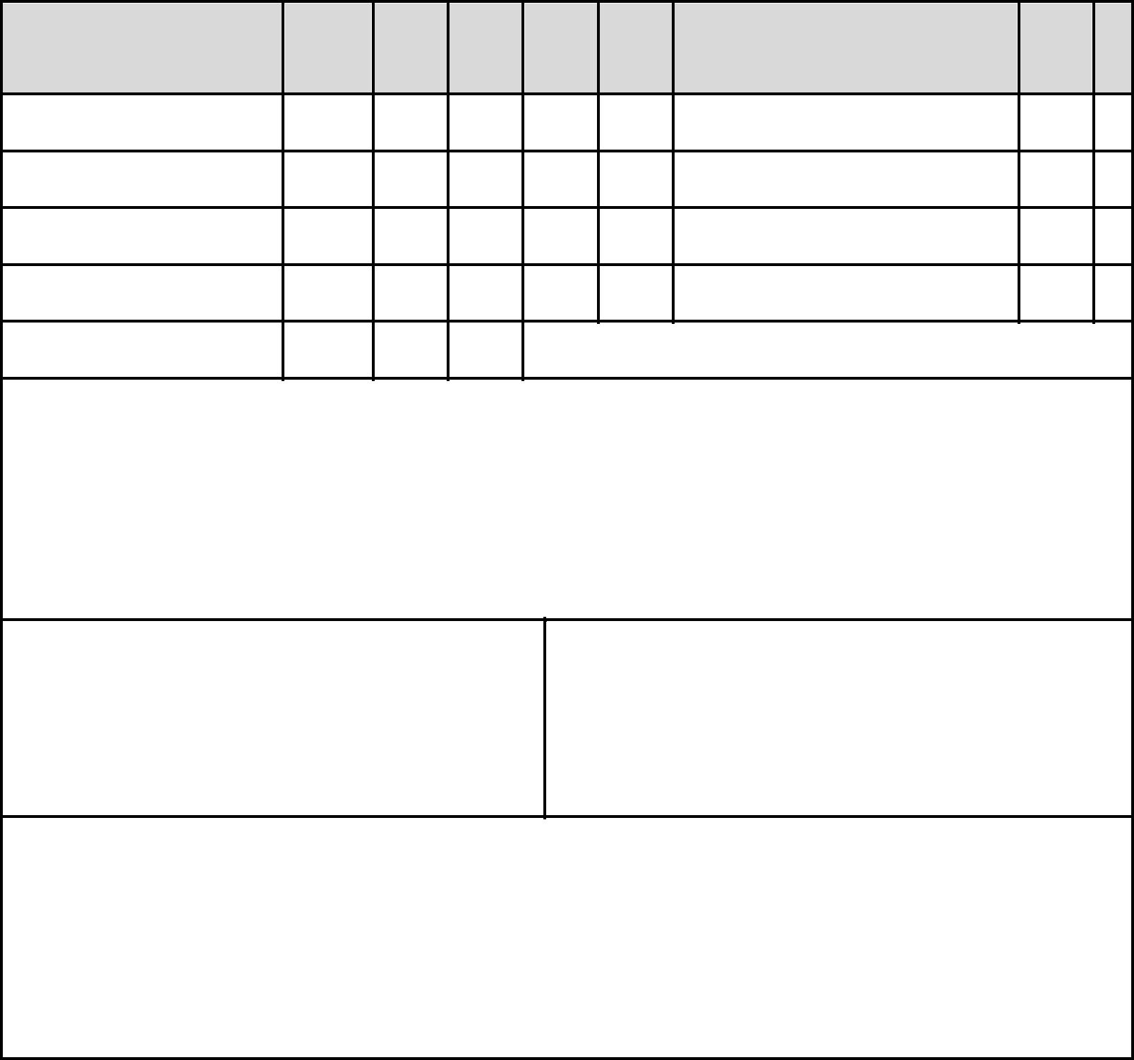

|  |  |  |  |  |  |  |  |  |  |
| --- | --- | --- | --- | --- | --- | --- | --- | --- | --- |
| ردیف‌ | مرحله‌/ف |  | تاریخ‌ | تاریخ‌ | پیشرفت‌ | وزن | پیشرفت‌ |  |  |
| اهم‌ فعالیتهاي انجام شده | جزئی درصد | نهایی درصد | توضیحات |  |
| از | شروع | پایان | فعالیت‌ |  |
|  |  |  |  |  |  |
|  |  |  |  |  |  |  |  |
| ١ |  |  |  |  |  |  |  |  |  |

٢

٣

٤

جمع‌ بندي خلاصه‌ فعالیتهاي انجام شده و نتایج‌ حاصله‌:

نام و نام خانوادگی‌ نماینده سازمان بکارگیرنده:

تاریخ‌ و امضا

نام و نام خانوادگی‌ استاد راهنما / ناظر فنی‌:

تاریخ‌ و امضا

توضیحات: